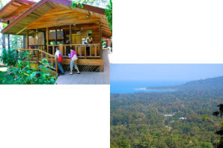 | Samasati Nature Retreat esta localizado a 200km al sur de San José, la capital de Costa Rica, y 50km al sur de Puerto Limón en la costa caribe. Llegar a Samasati es fácil y la ruta es hermosa. Usted cruzará el Parque Nacional Braulio Carrillo, el cual es una de las áreas protegidas más bastas de Costa Rica.
Samasati es una exquisita instalación de retiro y Eco Resort, situado en 250 acres de selva tropical virgen frente al mar Caribe. EL balance adquirido con el ambiente hace de Samasati Nature Retreat un destino ideal para los amantes de la naturaleza, practicantes de yoga, actividades de grupo o individuos buscando por una vacación especial y exótica. | 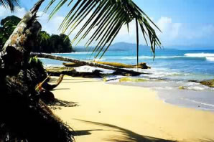
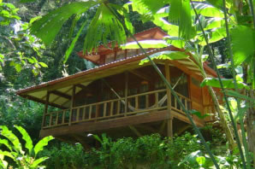 | Nueve bungalows al estilo caribeño estan asentados dentro de adorables jardines. Construidos con maderas preciosas, todos tienen baños privados con agua caliente y espaciosos balcones que miran hacia la jungla y el mar. Algunos tienen desván, lo que permite usarlos como una suite...con cama en la parte superior y área de estar en la parte inferior...o alojar de tres a cuatro personas. Las camas son de alta calidad, con colchones tamaño queen o king.
Samasati's water system is supplied by fresh springs on the property. Please note that their ecologically sound gray disposal system requires the use of environmental friendly biological products only. Costa Rica is a leading manufacturer of natural beauty and hygiene products that can be purchased at Samasati Nature Retreat. | 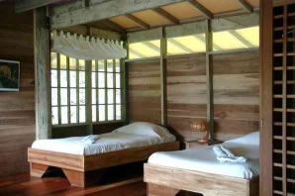
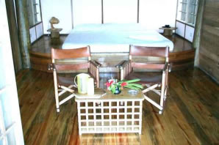 | Two fully furnished private houses offer the ultimate in Samasati Nature Retreat accommodations. Each are of unique, original design and occupy special locations, close enough to the main facilities but wonderfully secluded. All are blessed with breathtaking views of the jungle and the sea. These houses are available to rent on a monthly basis.
Complete your journey into the rain forest with a soothing massage or a relaxing and exotic spa treatment. Indulge in the centuries of wisdom and tradition that cultivate a sense of balance. Their massages will make your body forget the sensation of stress. Our exclusive treatments fuse together ingredients indigenous to the mystical regions of Costa Rica. Water used in the spa is collected from the gentle rain or from the property water springs. When combined with this moisture and oxygen rich environment, ideal conditions for healing manifest. | 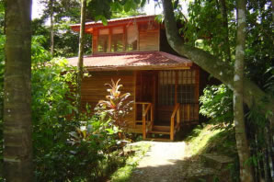
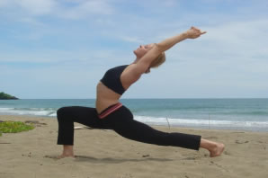 | Their resident yoga teacher, Courtney Bell is a certified yoga instructor, licensed massage therapist, and has a degree in Anthropology. She began practicing yoga ten years ago and has been teaching for four years. She has roots in the Iyengar approach, yoga philosophy, and has most recently trained with Shiva Rea in the Vinyasa Krama tradition. She accompanies her yoga practice with fire spinning and kirtans (devotional songs).

TARIFAS TODO INCLUIDO
* Tarifas validas hasta Noviembre 30, 2010
Bungalow (baño privado)
Ocupación sencilla..... $185 por día
Ocupación doble........ $135 por persona por día
Ocupación triple......... $115 por persona por día
Casa Deluxe (baño compartido)
Ocupación sencilla $115 por día
Ocupación doble $98 por persona por día
Casa estándar (baño compartido)
Ocupación sencilla $98 por día
Ocupación doble $85 por persona por día
Yoga
Clase de Yoga $15
Las tarifas incluyen:
- Alojamiento
- Tres comida vegetarianas por día
- Impuestos

